1. Fecha: 27/01/2025. Testeamos la consulta Genera de Cliente usando la librería Swagger.

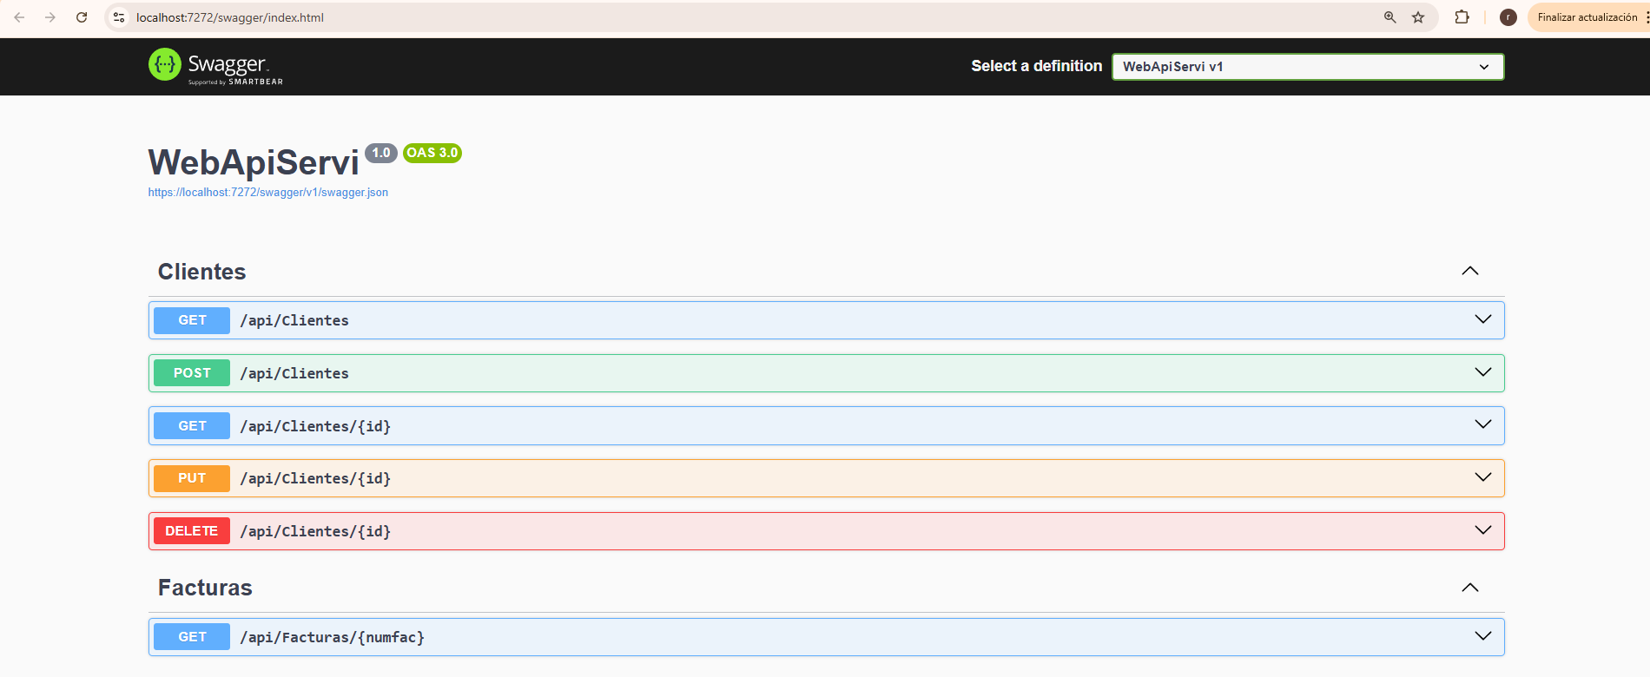

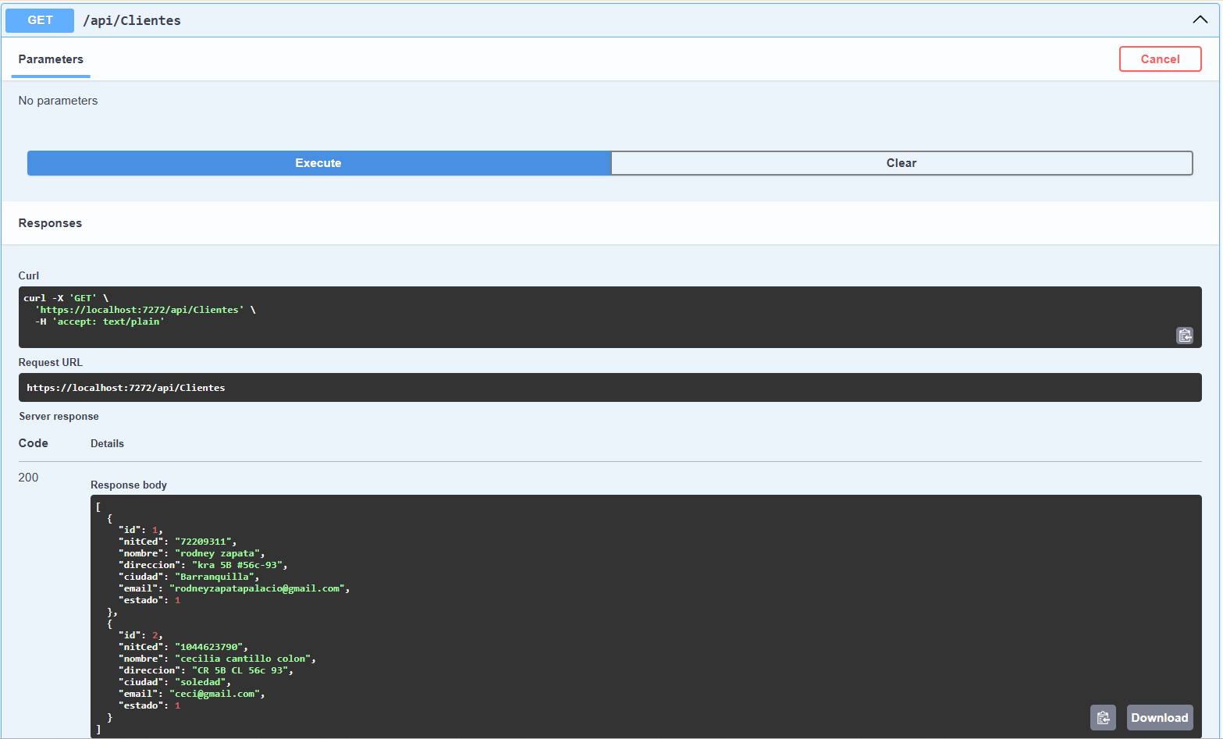

1. 28/01/2025 Consulta de clientes por Id.

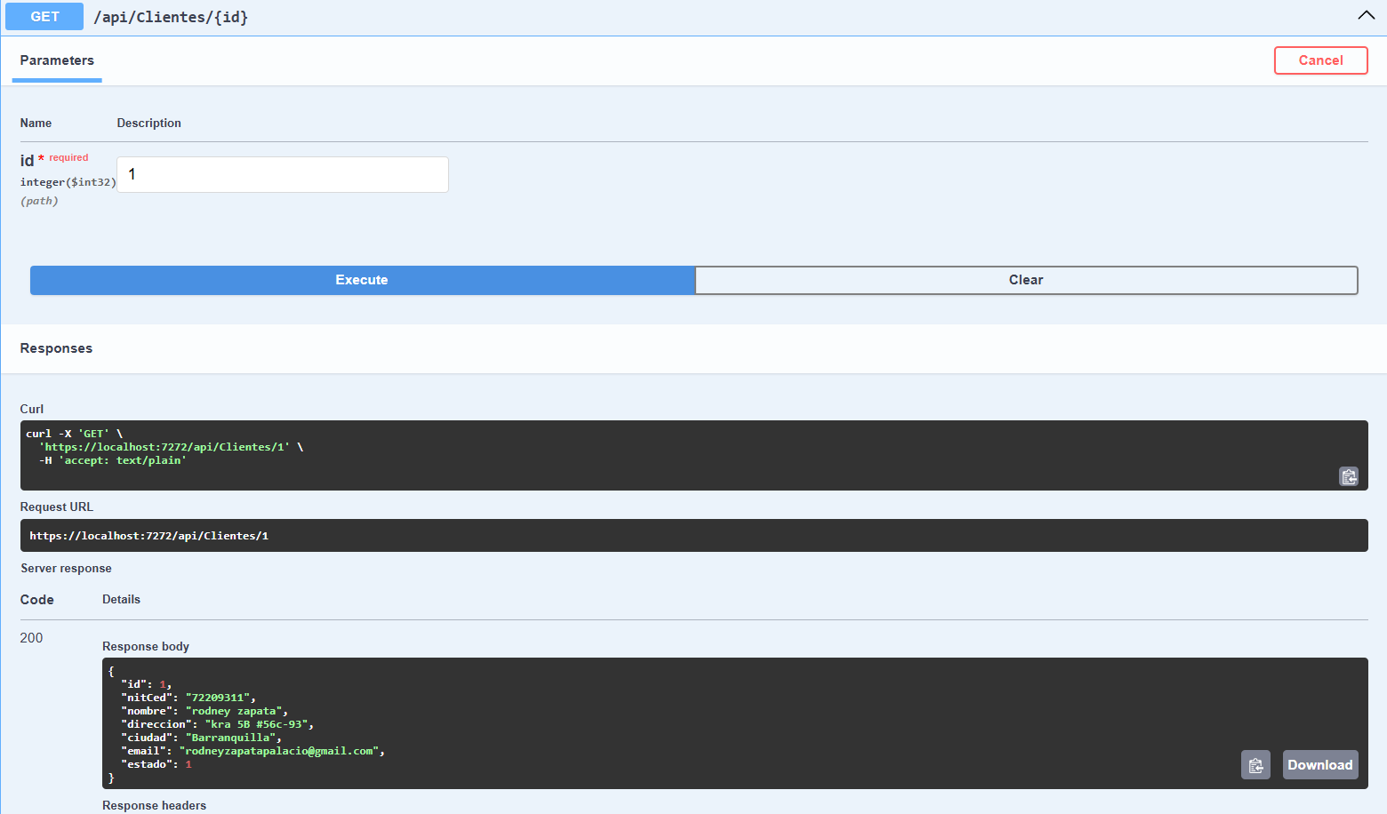

1. 30/01/2025 al 31/01/2025. Insertamos un cliente usando la librería y verificamos la respuesta satisfactoria de la inserción.

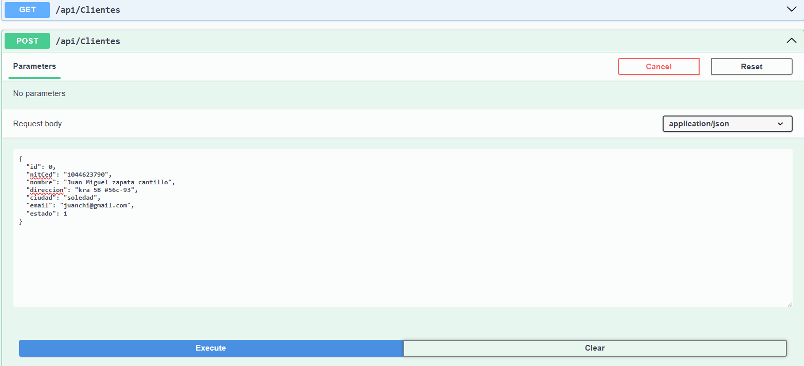

Respuesta de la inserción

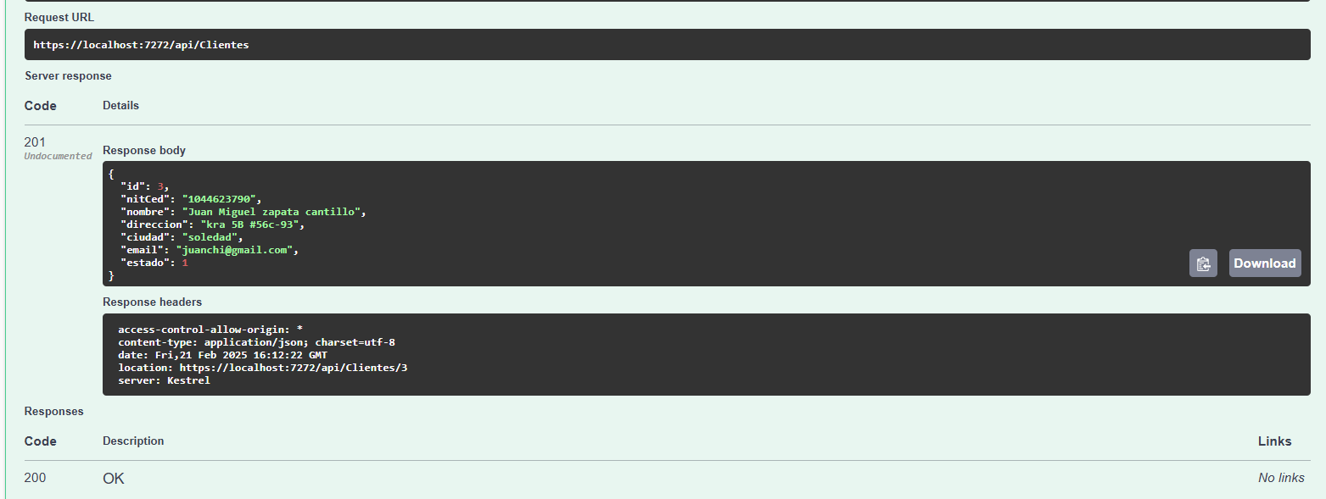

1. 03/02/2025 al 05/02/2025 Al registro con el ID 2 le modificamos la dirección y recibimos la respuesta saltatoria del cambio realizado.

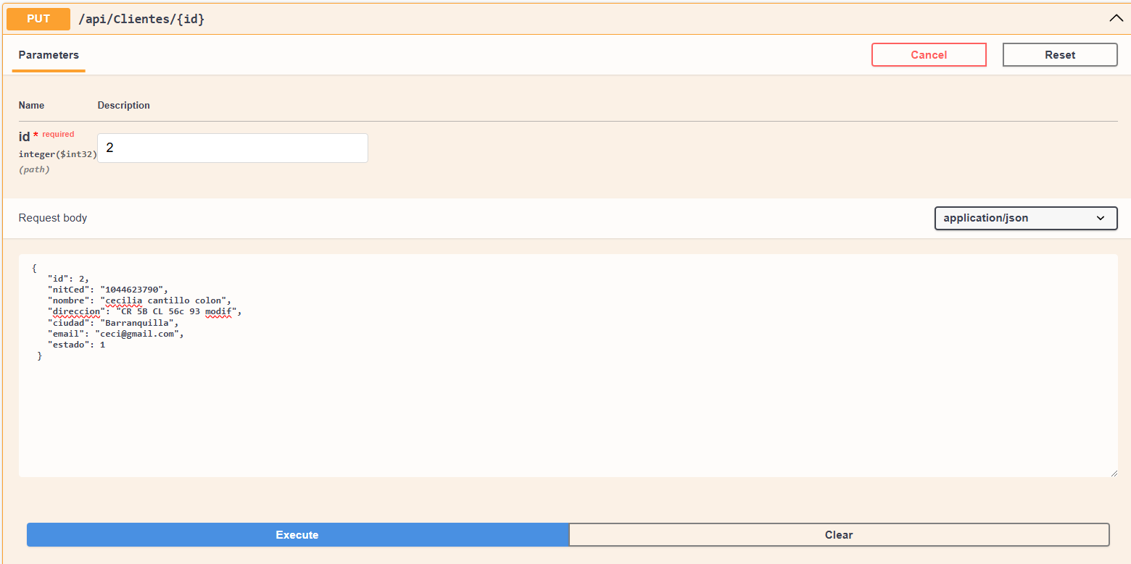

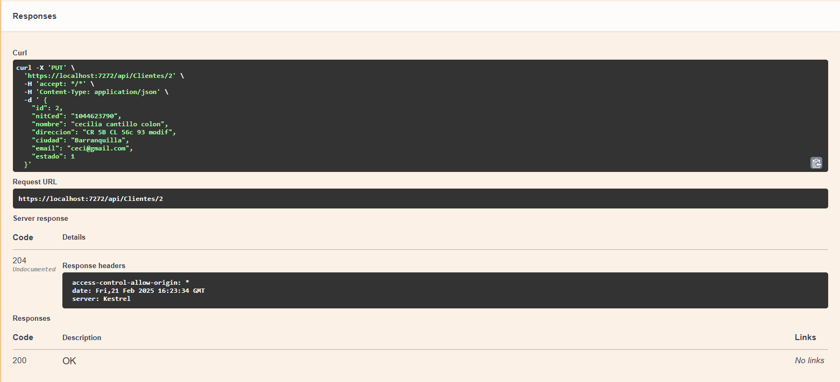

1. 06/02/2025 al 07/02/2025. Eliminamos el Cliente con el id y recibimos la respuesta exitosa.

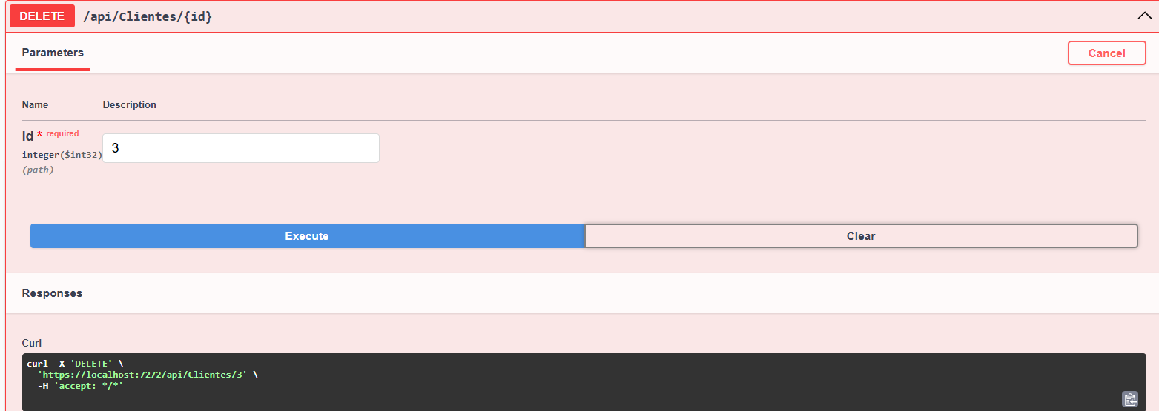

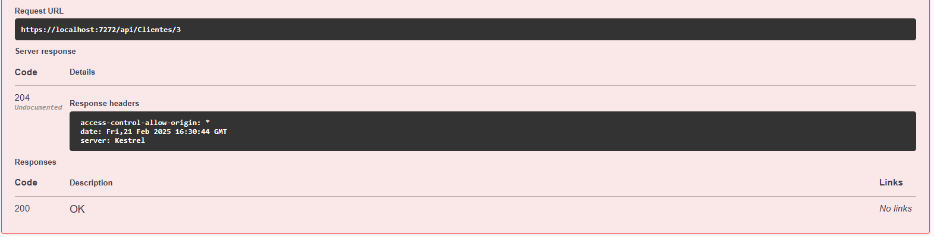

1. 10/02/2025 al 07/02/2025. Testeamos procedimiento almacenado que es consultado por la API pasándole como parámetro el número de una factura.

